הפקולטה להנדסה - המגמה להנדסה מכנית

השוואת מודלים אנליטיים, נומריים ותוצאות אמפיריות לבחינת כשל של גופים גליליים המחוזקים בטבעות
תקציר לספר הפרויקטים

פרויקט גמר

הכין: בן ויס.
מנחה: עמרי פדהצור.
מקום ביצוע הפרויקט: חיל הים.

23 יוני 2008
תקציר מנהלים
מבנים גליליים דקי דופן מחוזקים בטבעות הנתונים ללחץ הידרוסטטי הם אבן היסוד של מכלי לחץ וגופי לחץ של כלי שיט תת מימיים. בתכנונם הנכון והיעיל מונחים על הכף כספים רבים וחיי אדם. תכנון נכון של מבנים אלה מחייב מתן מענה מלא לכלל היבטי בטיחות המבנה וכמובן שמירה על פרמטרים של יעילות הנדסית (משקל נמוך, יכולת יצור טובה וכו').
למבנה זה יש רגישות גבוהה לפגמים גיאומטריים התחלתיים הגורמים לתופעת קריסה המתרחשת בלחצים נמוכים משמעותית מאלו המתקבלים מתוך הניתוח הפיסיקלי של קריסת מבנה אידיאלי.

קיימות מספר שיטות לבדיקת לחץ הקריסה של מבנה גלילי דק דופן הנתון ללחץ הידרוסטטי:
בספרות המקצועית קיימים פתרונות אנליטיים לבעיית הקריסה אך יש לעמוד על טיב הפתרון המוצע בהם. איגודים מקצועיים שונים, רבות חברות הסיווג הימיות, הקימו מערכות כללים שונות כאשר תכנון לפי מערכות אלו יגרום לתכנון בטוח של מבנה גלילי דק דופן מחוזק בטבעות.
קיימות שיטות נומריות לפתרון הבעיה, כאשר שיטת הניתוח העיקרית שבהן היא שיטת אנליזת אלמנטים סופיים - Finite Elements Analysis (FEA).

הדרך הטובה ביותר לבדיקת טיב הפתרון הנומרי או האנליטי היא השוואת לחצי הקריסה המתקבלים על פיו לתוצאות ניסוי קריסה של מבנה ספציפי.
תוצאות ניסויי הקריסה המוצעים בפרויקט נלקחו ממקורות [7], [11] ו- [19] (ראה רשימת מקורות).

מטרת הפרויקט היא בדיקת טיב הפתרונות התיאורטיים מהספרות המקצועית, הפתרונות המוצעים בתקנים והפתרונות בעזרת FEA ע"י השוואת תוצאותיהם המנובאות כנגד תוצאות ניסויים אמפיריים (ניסויים המבוססים על תצפיות על מנת לחזות תופעה פיסיקלית) של ניסויי קריסה, והסקת מסקנות לגבי תלות פתרונות אלו בפרמטרים שונים המאפיינים את הבעיה.
איור 1 : גליל NAS10 במצב לאחר קריסה [11].

הפרויקט מתמקד בבדיקת טיב הפתרונות הלקוחים ממקורות הספרות המקצועית.

מטרת השימוש בפתרונות האנליטיים הלקוחים מהתקנים, היא עמידה על טיב כל פתרון אנליטי הלקוח ממקור ספרות מקצועית כנגד פתרונות אנליטיים המופיעים בתקנים, אשר שימושם בתעשייה הוא נרחב.

מקורות הספרות המקצועית בהם נעשה שימוש במסגרת הפרויקט הם:
- ספר Principles of Naval Architecture מטעם SNAME, האיגוד הבינלאומי לאדריכלות ימית והנדסת אוניות[9].
- ספר Pressure Vessel Design Handbook מאת Bednar H. H. [5].
- מאמרGeneral Instability of Ring-Stiffened Cylindrical Shells Under Hydrostatic Pressure מאת Bodner S. R. [6].
- ספר The Stress Analysis of Pressure Vessels and Pressure Vessel Components מאת Gill S. S. [15].

התקנים בהם נעשה שימוש במסגרת הפרויקט הם:
- תקן ABS – American Bureau of Shipping [1].
- תקן API – American Petroleum Istitute [2].
- תקן G Lloyd – Germanischer Lloyd [14].

אנליזות האלמנטים הסופיים בוצעו בעזרת תוכנת ADINA®.

הן האנליזות האנליטיות והן אנליזת האלמנטים הסופיים התחשבו בתכונות החומר ובפרמטרים הגיאומטריים הספציפיים של כל מבנה.
בנוסף אנליזת האלמנטים התחשבה באי הדיוקים הגיאומטריים הראשוניים במבנה, בכך נוצר מודל קרוב ככל האפשר לקריסת המבנה עליו נערך ניסויי הקריסה.

אופן קריסת מבנה B7 (ראה פרק 5), לאחר ביצוע אנליזת קריסה לא לינארית ב-ADINA®,
מופיע באיור 2:

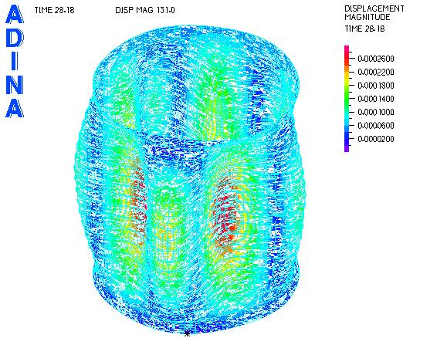

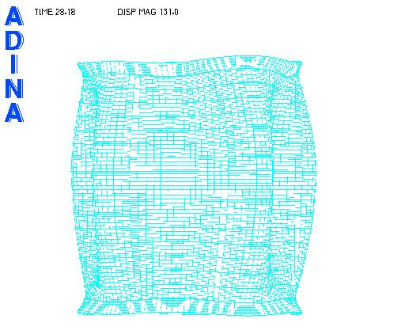

איור 2 : אופן קריסה, מבנה B7.
מרחב מדגם המבנים כולל 24 מבנים ומורכב משתי קבוצות מבנים.
במסגרת ניתוח התוצאות הוגדר פרמטר חסר מימד, המתאר את אופן קריסת הגוף.
עבור ערכים נמוכים של פרמטר W הגוף יקרוס לפי אופן קריסה מקומית, עבור ערכים גבוהים הגוף יקרוס לפי אופן קריסה כללית.
חקירת דיוק תוצאות האנליזות כנגד תוצאות ניסויי הקריסה, נעשה על גבי פילוג פרמטר W.
ישנן שתי קבוצות מבנים, אשר מגדירות שני תחומים של הפרמטר W, תחום () ותחום ().
לאחר ניתוח תוצאות הקריסה אשר חושבו ואופני הקריסה אשר התקבלו כנגד תוצאות ניסויי הקריסה, הסקנו מסקנות לגבי הגבלות על השימוש במקורות הספרות המקצועית בתחום ותחום .
בתחום , התקבל כי מומלץ השימוש במקור ספרות מקצועית [9].
בתחום , התקבל כי מומלץ השימוש במקור ספרות מקצועית [6].

לאחר קבלת ההחלטה ביחס למקורות הספרות המקצועית העדיפים לשימוש ומתוך פילוג היחס בין לחצי קריסה מחושבים ללחצי קריסה הלקוחים מניסויי הקריסה כתלות בפרמטר W, חושבו מקדמי ביטחון עבור מקורות הספרות המקצועית בתחומים ו-.

בתחום , חושב מקדם ביטחון עבור מקור ספרות מקצועית [9].
בתחום , חושב מקדמי ביטחון עבור מקור ספרות מקצועית [6], כאשר נערכה הבחנה בין המקרים של חיזוקים פנימיים וחיזוקים חיצוניים.
 | SNAME[9] |  | G.I.[6]
חיזוקים | כללי | פנימיים | חיצוניים
 | 1.25 | 9.58 | 10.94

התוצר הראשי של הפרויקט הוא תדריך עבודה פרקטי המתווה דרך עבודה יעילה לבעיה של תכנון מבנה גלילי דק דופן מחוזק בטבעות הנתון ללחץ הידרוסטטי. דרך העבודה המוצעת מבוססת על שימוש נכון במקורות ספרות מקצועית ובמקדמי ביטחון אשר חושבו במסגרת פרויקט זה, או על אנליזת אלמנטים סופיים.
כמו כן עמדנו על המגבלות והחסרונות של כלי התכנון.

